1170400423 尉前进 第6次作业

1.给定系统，

比例控制器：



**2.三个滞后环节矫正：**



系统的闭环响应图如下：

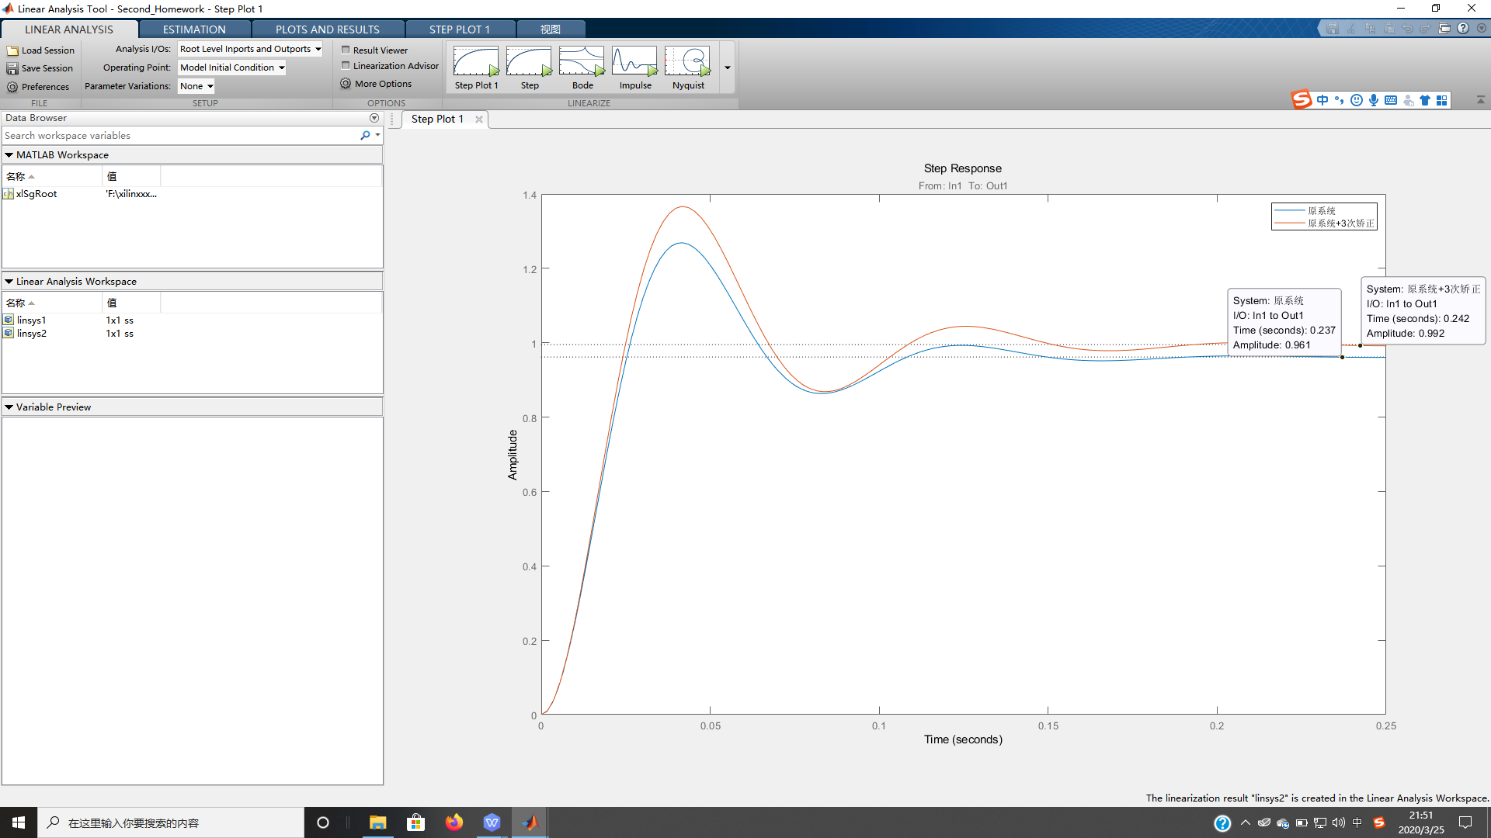

分析：在不加迟后矫正的情况下，系统的输入指令误差是0.038；在加入滞后环节后，系统的输入指令误差为0.006，误差大概减小6.33倍，但是由于在计算滞后环节的参数过程中，采用了近似计算的方式，出现了不是8倍的计算误差。

系统的开环Bode图如下：

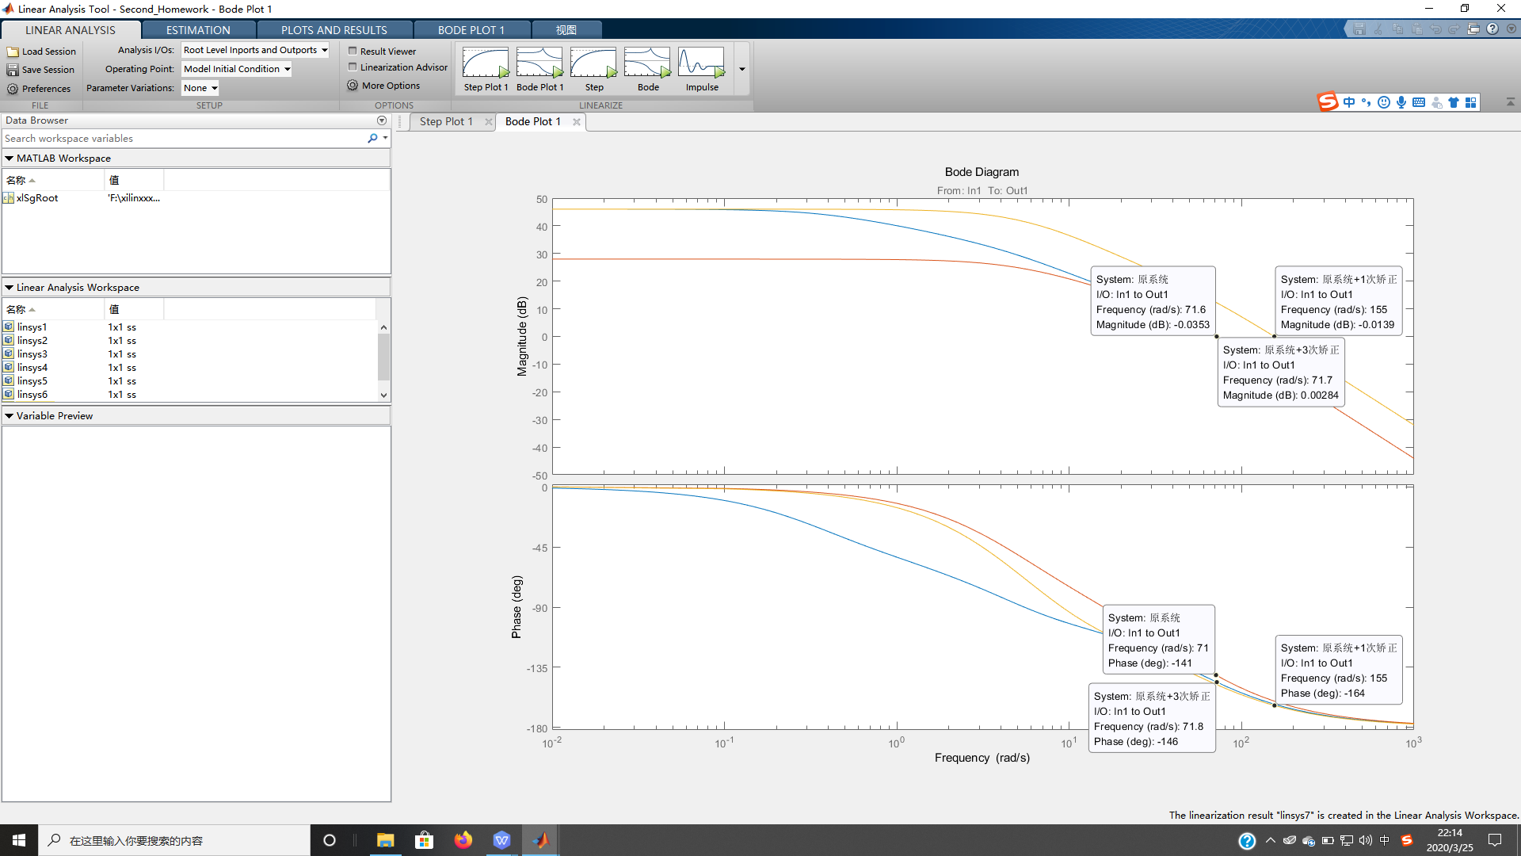

从图中分析可以看出，通过3次滞后矫正，提高了系统低频段的增益，而且不改变系统原来的剪切频率和相角裕度

另外为了与一次滞后矫正作比较，另外做一条一次矫正下的Bode图，可以看出，在提高8倍增益的时候，用在1Hz处直接加滞后矫正，会改变系统原来的剪切频率和相角裕度，但是在作业5中提高3倍增益的时候就不会出现这种情况，另外可以发现在相频特性图中，3次矫正比一次矫正变化更平缓，更不容易出现条件稳定的现象，影响系统的相对稳定性。

由此可以总结出，多次分点滞后矫正比一次滞后矫正的效果更好！

**3.顺馈环节的使用来消除误差（配置高频极点）**

（高频极点可以改变！）

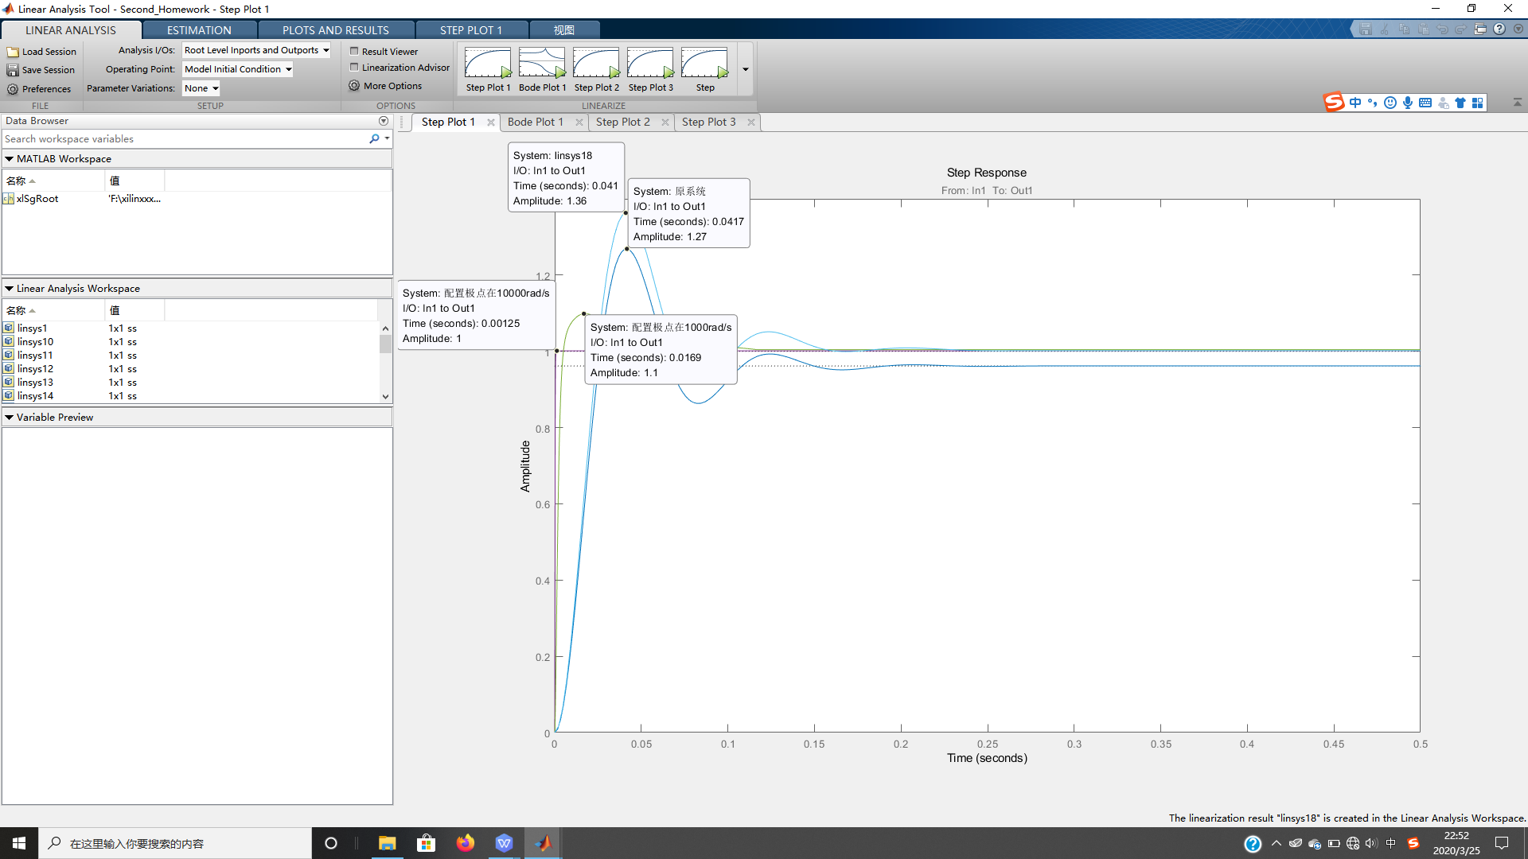

加入顺馈环节后系统的稳态误差很快变为0，且不同的配置极点闭环系统的响应曲线是不同的。如果配置极点处于极高频，则系统不会有超调量；如果配置极点位于相对高频的位置，

则系统仍会出现超调量，但是不论哪种情况，加入顺馈控制后，由输入信号产生的原理性误差最后都会变为0！

Q：超调量这个物理量到底有何种意义？究竟是大好还是小好，具体怎么定？

谢谢学长批改和指教！